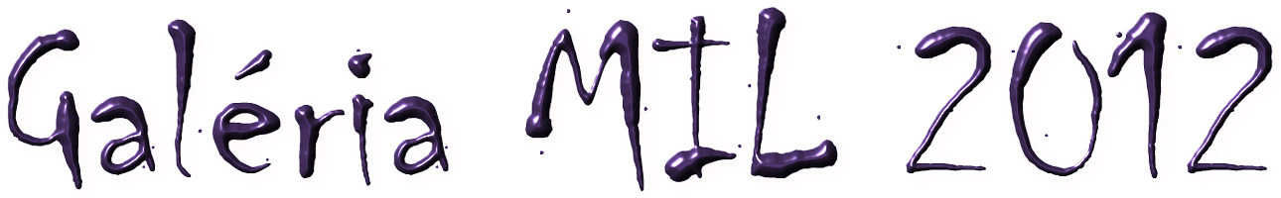

SÚŤAŽ AMATÉRSKYCH VÝTVARNÍKOV
Z RADOV PROFESIONÁLYCH VOJAKOV, ZAMESTNANCOV, RODINNÝCH PRÍSLUŠNÍKOV, VOJENSKÝCH DÔCHODCOV A VETERÁNOV
OZBROJENÝCH SÍL SR
(Propozície súťaže)

Vyhlasovateľ
Personálny úrad Liptovský Mikuláš (ďalej PÚ LM)

Organizátor
PÚ LM Oddelenie metodiky výchovy a kultúry

Poslanie súťaže
Rozvíjať pozitívny postoj k Ozbrojeným silám SR, záujem o kultúrne a umelecké tradície vo vojenskom prostredí a našu vojenskú históriu. Viesť príslušníkov OS SR k tvorivosti, aktivite a formovaniu osobnosti cestou umenia. Vytvoriť príležitosť a priestor na prezentáciu diel neprofesionálnych výtvarníkov, podporiť ich ďalší rozvoj vhodnými námetmi, ako aj konfrontáciou s tvorbou iných autorov.

Súťažné kategórie

1. Vojenská tematika

2. Voľná tvorba

3. Detská tvorba (deti do 15 rokov)

Kalendár súťaže
Uzávierka: 28. september 2012
Hodnotenie odbornou komisiou: október 2012
Vyhlásenie výsledkov: október 2012
Výstavy výtvarných diel: október – december 2012

Podmienky

1. Po odoslaní prihlášky (mailom, poštou alebo osobne na PÚ LM) Vás bude kontaktovať organizátor súťaže za účelom spresnenia spôsobu prevzatia a vrátenia výtvarných diel.

2. Rozmery diela a výtvarná technika nie sú limitované.

3. Každý autor môže do súťaže prihlásiť maximálne 5 diel.

4. Ku každému dielu je potrebné priložiť lístok s informáciou: meno a priezvisko autora, názov diela, použitá technika, rok vzniku, rozmery diela a súťažná kategória.

5. Všetci účastníci súťaže budú pozvaní na vyhlásenie výsledkov.

6. Každý účastník súťaže bude oboznámený s výsledkami súťaže.

7. Organizátor si vyhradzuje právo reprodukovať a publikovať práce za účelom propagácie Ozbrojených síl SR aj po skončení súťaže.

8. Predmetné výtvarné práce nebudú použité na komerčné účely.

9. Autor svojím podpisom na prihláške vyjadruje súhlas s podmienkami súťaže.

Vyhodnotenie
Súťažné diela bude hodnotiť odborná porota, ktorú zabezpečí organizátor. Za 1. - 3. miesto v každej súťažnej kategórii bude udelený diplom a vecná cena. Organizátor si vyhradzuje právo udeliť ďalšie ceny.

Kontaktná adresa:
Ozbrojené sily SR (OMVK)
Personálny úrad
Demänová 393
031 01 Liptovský Mikuláš 1

Kontakt a bližšie informácie
Ing. Vladimír SLAVÍK
tel. : 0960 428 131
e-mail: vladimir.slavik@mil.sk

akad. mal. Katarína SZABOVÁ
tel. : 0960 428 168
e-mail: katarina.szabova@mil.sk
Oddelenie metodiky výchovy a kultúry
Personálny úrad Liptovský Mikuláš

